Отчёт

По лабораторной работе №2 “Рекурсия”

Подготовил: Красуцкий Владимир

Уфа

2025

Цель работы – найти значения выражения , используя рекурсию. Для этого потребуется найти закономерность и написать формулу, по которой происходит увеличение. Из выражения видно, что это sqrt(a+b\*sqrt(a+1+(b+1)\*…)). Отсюда видно, что рекурсию можно построить как раз таки на выражении sqrt(a+b\*…), увеличивая каждый проход a и b на 1. Также необходимо значение n для определения глубины, дабы не допустить переполнения стека.

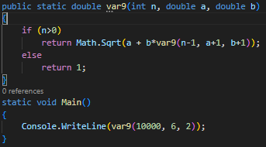

Итого получаем код, представленный выше. На вход подаются 3 значения: n, a, b – n отвечает за глубину, a и b – значения в выражении. В конечном счёте выражение выдаёт значение 4